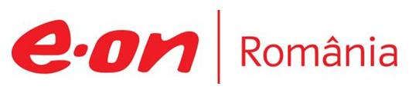

9 aprilie 2019

RAPORT ZILNIC

9
În scopul unei mai bune colaborări, vă rugăm să ne semnalaţi eventualele neplăceri şi să ne oferiţi sugestii pe care le consideraţi necesare creşterii calităţii serviciului de monitorizare.

1.Ştiri şi emisiuni din domeniul gazelor

Calificativ:  NEUTRU | Legile puterii | RealitateaTV– 22:00
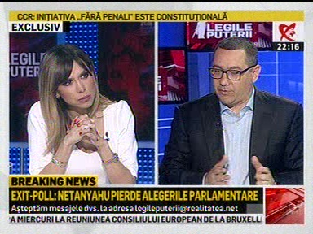 | În cadrul emisiunii „Legile puterii” de pe postul RealitateaTV, s-au discutat următoarele subiecte:  - Victor Ponta, preşedinte ProRomânia, spune că OUG 114 a afectat România prin faptul că investiţiile în Marea Neagră au fost amânate un an de Exxon şi OMV. Acesta spune că aceştia amână până se schimbă guvernul şi va veni un guvern normal.  - Victor Ponta mai spune că în 2018 s-a exploatat mai puţin cu 8% din onshore, iar asta înseamnă că importăm mai mult de la Gazprom. Acesta mai spune că se construieşte la Nord Nordstream, Rusia-Germania, şi la Sud, TurkishStream, Rusia-Turcia, iar la mijloc rămâne România cu Moldova, cu Ucraina, fără gaze.  - Victor Ponta mai spune că cei de la guvernare au distrus tot ce mai era bun în ţară, Hidroelectrica, Aeroportul Otopeni, Romgaz, etc.

Calificativ:  NEUTRU | Decodor | RealitateaTV– 23:00
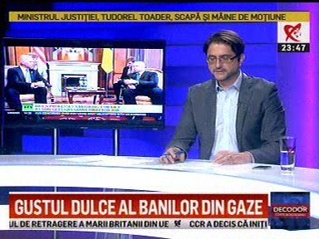 | În cadrul emisiunii „Decodor” de pe postul RealitateaTV, s-au discutat următoarele subiecte:  - Moderatorul emisiunii spune că Joe Biden se lăuda că îl schimbă pe procurorul general şi l-a şi schimbat, iar fiul lui Biden era în firma Burisma Holdings, de gaze naturale, care era anchetată de acel procuror şi că linia America - Ucraina este foarte strânsă.

Calificativ:  NEUTRU | OUG 114 şi strugurii acri | Digi24-18:22  1min 15s
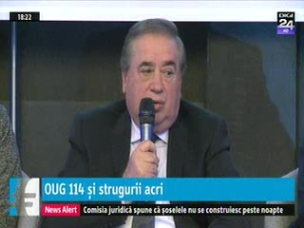 | Ioan Niculae, patronul InterAgro, a declarat că în urma OUG 114, trebuie să importe 94-95% din gaze şi este de părere că cel mai simplu ar fi ca Guvernul să dea o ordonanţă prin care să se anuleze OUG 114.  Ioan Niculae spunea, înainte ca OUG 114 să fie modificată, că ordonanţa este cel mai bun act normativ dat după 1989, asta deoarece combinatele sale ar fi primit gaze din producţia internă la preţ plafonat, potrivit prevederilor iniţiale.  .  VIDEO Digi24

Calificativ:  NEUTRU | Deficit comercial scăpat din mână | Digi24-18:23  2min 36s
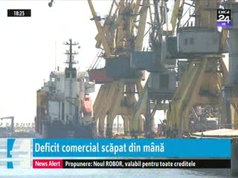 | Deficitul comercial în ianuarie-februarie a fost de 2,41 miliarde de lei, iar faţă acelaşi interval din 2018 avem o majorare de 45%, potrivit INS. Deficitul comercial a avut o creştere mare, de circa 50%, pe relaţia extracomunitară, fiind vorba de gazul rusesc importat. Inclusiv în februarie am avut o astfel de situaţie, când deşi am avut temperaturi mai blânde, importurile au continuat, iar asta ne arată că este o problema structurală, venită din plafonarea preţului gazului din producţia internă.  .  VIDEO Digi24

Nu au fost ştiri de interes pe canalele radio.

2.Ştiri şi emisiuni din domeniul energiei

Calificativ:  NEUTRU | Angajat CEO, electrocutat | TVRCluj-18:23  1min 05s
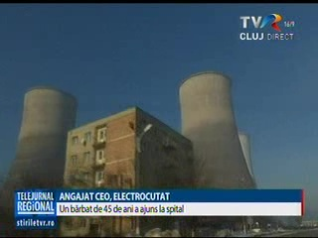 | Un electrician, angajat al carierei Tismana din cadrul Complexului Energetic Oltenia, s-a electrocutat în timp ce verifica prezenţa tensiunii într-o priză mamă şi a suferit arsuri în zona feţei, fiind transportat la spital. De la începutul anului şi până în prezent, Complexul Energetic Oltenia a raportat la ITM Gorj 15 incidente de muncă.  .  VIDEO TVRCluj

Nu au fost ştiri de interes pe canalele radio.

